**Tεκμηρίωση Υδραυλικών Υπολογισμών**

**Τραπεζοειδής διατομή, ομοιόμορφη ροή εύρεση βάθους ομοιόμορφης ροής.**

**Ομοιόμορφη ροή**: Ισχύει η εξίσωση του **Manning:**



Tη συνάρτηση αγωγιμότητας την κάνω αδιάστατη διαιρώντας με b08/3 :



.

Προφανώς η παραπάνω σχέση ισχύει μόνο εφόσον ισχύει η εξ. Manning και συνακόλουθα για μόνιμη ροή.

1

z

yn

b0



z ·yn

*P*

'Ανεξάρτητα" από το πρόβλημα, καταστρώνω τις τιμές της συνάρτησης αγωγιμότητας ως συνάρτηση του αδιάστατου βάθους yn/b0:

-Αδιάστατη βρεχόμενη περίμετρος:



-Αδιάστατο εμβαδόν υγρής διατομής:



Οπότε:



Eπομένως για διάφορα (δίδω αυθαίρετες τιμές) προσδιορίζω τον όρο: 

(βλπ. αρχείο εξέλ):

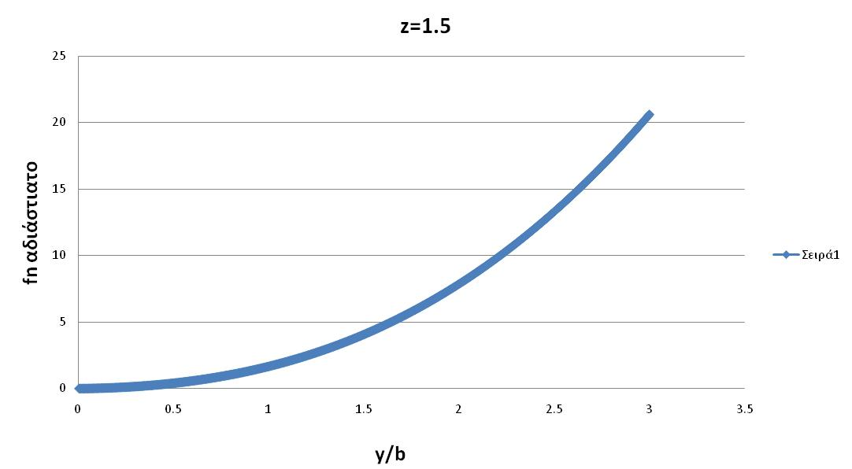



Μόνο για ομοιόμορφη ροή η ποσότητα 